Совет сельского поселения Кирилловский сельсовет муниципального района Уфимский район Республики Башкортостан

РЕШЕНИЕ

№187 «21» февраля 2018 г

О публичных слушаниях по проекту планировки и проекту межевания территории в административных границах сельского поселения Кирилловский сельсовет муниципального района Уфимский район Республики Башкортостан

В соответствии со ст. 45, 46 Градостроительного Кодекса Российской Федерации, пунктом 9.9.3 Решения Совета муниципального района Уфимский район Республики Башкортостан от 12.05.2011г. № 235 "О внесении изменений и дополнений пунктом 9 Положения «О порядке проведения публичных слушаний в сфере градостроительной деятельности на территории муниципального района Уфимский район Республики Башкортостан», утвержденного решением Совета муниципального района Уфимский район Республики Башкортостан № 88 от 02 ноября 2009 года, на основании постановления главы администрации сельского поселения Кирилловский сельсовет муниципального района Уфимский район Республики Башкортостан № 284 от 16.11.2016 года «О разработке проекта планировки и проекта межевания территории в административных границах сельского поселения Кирилловский сельсовет муниципального района Уфимский район Республики Башкортостан», в целях соблюдения прав человека на благоприятные условия жизнедеятельности, прав и законных интересов правообладателей земельных участков и объектов капитального строительства, Совет сельского поселения Кирилловский сельсовет муниципального района Уфимский район Республики Башкортостан,

РЕШИЛ:
1. Назначить публичные слушания по рассмотрению проекта планировки и проекта межевания территории в границах земельного участка с кадастровым номером 02:47:081101:111, ориентировочной площадью 126000 кв.м., земель категории сельскохозяйственного назначения, расположенного по адресу: Республика Башкортостан, Уфимский район, Кирилловский сельсовет (Заказчик: Варнавская Ирина Викторовна).
2. Установить границы территории, указанной в пункте 1 настоящего решения, согласно графической схеме (Приложение № 1).
3. Провести публичные слушания по проектам, указанным в пункте 1 настоящего решения, в соответствии с графиком (Приложение № 2).
4. Установить, что письменные предложения жителей сельского поселения Кирилловский сельсовет муниципального района Уфимский район Республики Башкортостан по проектам, указанным в пункте 1 настоящего решения, направляются в Совет сельского поселения Кирилловский сельсовет муниципального района Уфимский район Республики Башкортостан (РБ, Уфимский район, д.Кириллово, ул.Центральная, д.66) в течение одного месяца со дня опубликования настоящего решения.
5. Организацию и проведение публичных слушаний по проектам, указанным в пункте 1 настоящего решения, возложить на Комиссию по проведению публичных слушаний в сфере градостроительной деятельности на территории муниципального района Уфимский район Республики Башкортостан, в следующем составе:
Паличев К.И. – главный архитекторадминистрации муниципального района Уфимский район Республики Башкортостан – председатель комиссии;
Келлер Н.А. – глава сельского поселения Кирилловский сельсовет муниципального района Уфимский район Республики Башкортостан – секретарь комиссии;
Наумова А.В. – управляющая делами сельского поселения Кирилловский сельсовет муниципального района Уфимский район Республики Башкортостан;
Латыпова А.Р.– депутат сельского поселения Кирилловский сельсовет муниципального района Уфимский район Республики Башкортостан;
Темлянцева Т.С. – депутат сельского поселения Кирилловский сельсовет муниципального района Уфимский район Республики Башкортостан;
Остапчук Э.В. - депутат сельского поселения Кирилловский сельсовет муниципального района Уфимский район Республики Башкортостан.
6. Опубликовать заключение о результатах публичных слушаний по проектам, указанным в пункте 1 настоящего решения, в газете «Уфимские Нивы» и разместить на официальном сайте сельского поселения Кирилловский сельсовет муниципального района Уфимский район Республики Башкортостан в сети «Интернет» http://spkirillovo.ru
7. Не позднее чем через пятнадцать дней со дня проведения публичных слушаний по проектам, указанным в пункте 1 настоящего решения, направить главе администрации сельского поселения Кирилловский сельсовет муниципального района Уфимский район Республики Башкортостан протокол публичных слушаний и заключение о результатах публичных слушаний.
8. Опубликовать настоящее решение в газете «Уфимские Нивы».
9. Контроль за исполнением настоящего решения оставляю за собой.

Глава сельского поселения Н.А. Келлер

Приложение № 1
к Решению Совета сельского поселения
Кирилловский сельсовет муниципального района
Уфимский район Республики Башкортостан
от 21 февраля 2018 года №187

Размещение объекта проектирования
в структуре Генерального плана сельского поселения Кирилловский сельсовет
муниципального района Уфимский район Республики Башкортостан

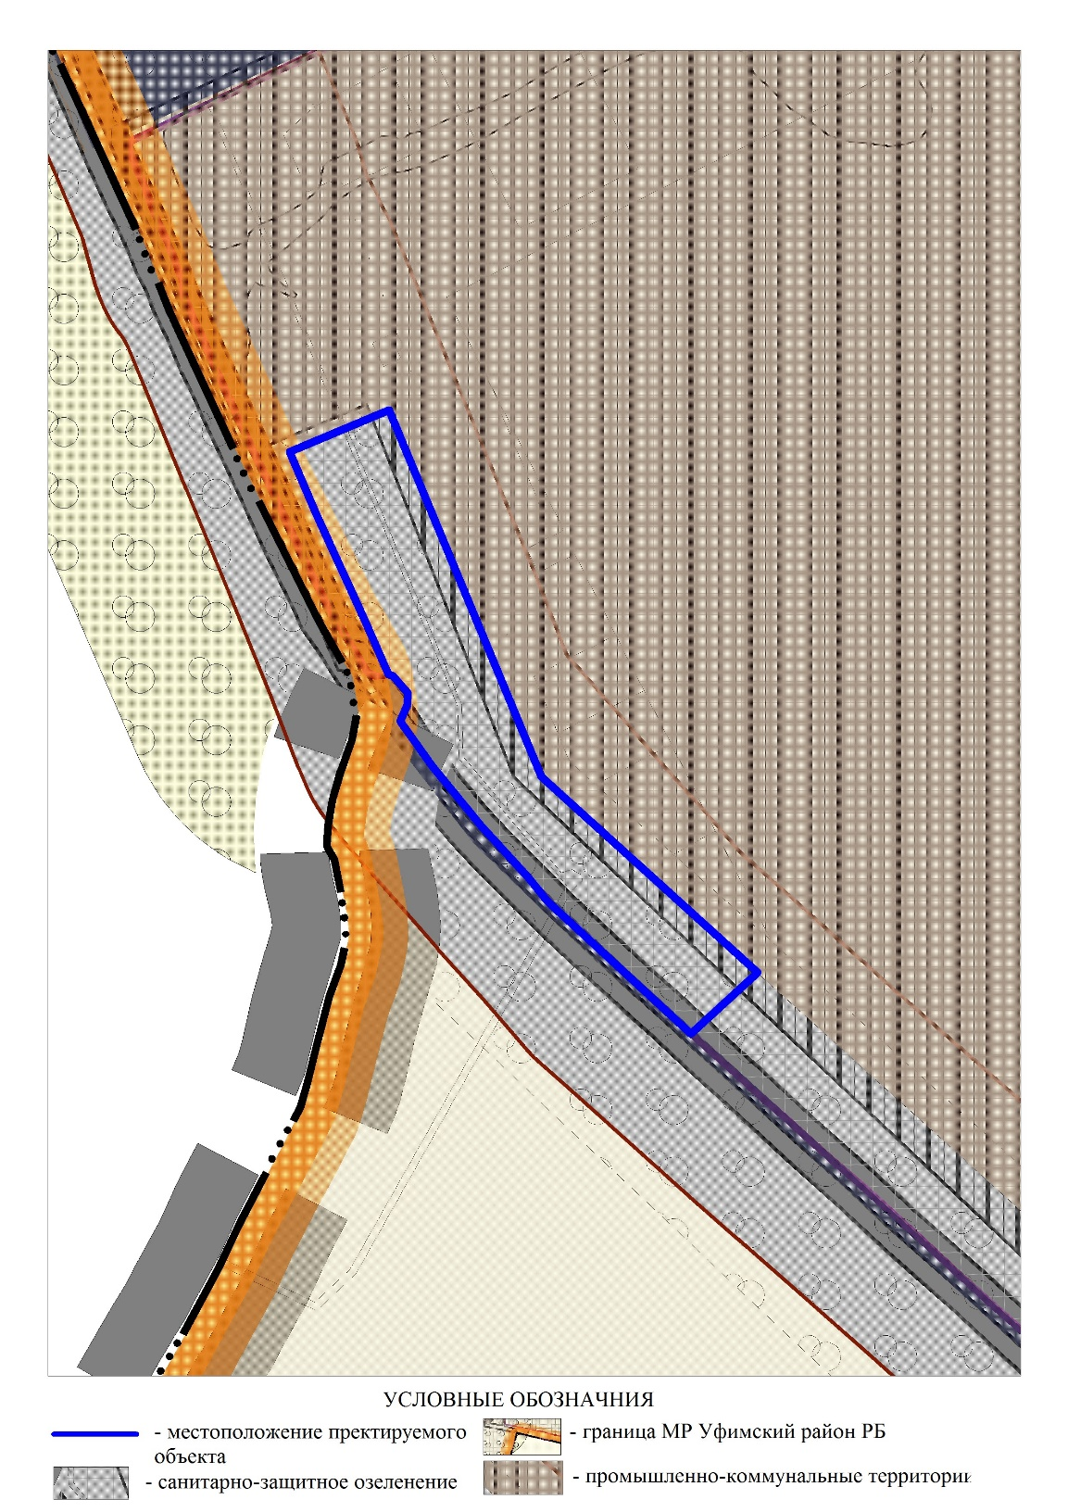

Приложение №2
К Решению Совета сельского поселения
Кирилловский сельсовет муниципального района
Уфимский район Республики Башкортостан
от 21 февраля 2018 года № 187

ГРАФИК

проведения публичных слушаний по проекту планировки и проекту межевания территории в административных границах сельского поселения Кирилловский сельсовет муниципального района Уфимский район Республики Башкортостан (Заказчик: Варнавская Ирина Викторовна»)

Наименование проекта | Место и время ознакомления с демонстрационными материалами | Место и время проведения публичных слушаний
Проект планировки и проект межевания территории в административных сельского поселения Кирилловский сельсовет муниципального района Уфимский район Республики Башкортостан | Здание администрации сельского поселения Кирилловский сельсовет (Республика Башкортостан, Уфимский район, д.Кириллово,  ул. Центральная, д.66)  с 27 февраля 2018 года по 27 марта 2018 года с 09.00 часов до 17 часов (кроме воскресных и праздничных дней) | Здание администрации сельского поселения Кирилловский сельсовет (Республика Башкортостан, Уфимский район, д.Кириллово, ул. Центральная, д.66)  28 марта 2018 г в  15 часов 15 минут

